Dbamy o zdrowie!
Dziś zastanowimy się jak możemy dbać o nasze zdrowie. Wiele razy już o tym rozmawialiśmy. Bardzo ważne jest ,abyśmy się dobrze odżywiali i dbali o higienę osobistą.Dzięki tym krótkim filmikom przypomnicie sobie najważniejsze rzeczy.
Zapraszam do oglądania.
1.Dbamy o zdrowie.

https://www.youtube.com/watch?v=7_Y8QekljEo
2.Myjemy ręce

https://www.youtube.com/watch?v=qZnivt3RGwU

3.Najzdrowsze warzywa na świecie

https://www.youtube.com/watch?v=R2EwtRLFtM4

Poproście rodziców o przeczytanie zagadek. Mam nadzieję, że ich rozwiązanie nie sprawi Wam wielkich trudności.

Zagadki o warzywach i owocach

*Gdy ją obieramy,
łezki ocieramy.
(cebula)

*O którym z warzyw,
cukrownia marzy?
(burak cukrowy)

*Kiedy go ucierasz,
na płacz Ci się zbiera.
(chrzan)

*Jak się zwie ta główka?
Będzie z niej surówka.
(kapusta)

*Z soczystych liści złożona.
Okrągła głowa zielona. (kapusta)

*Jest pomarańczowa
i wiele witamin w sobie chowa.
(marchew)

*Na zagonie złota głowa,
smaczne pestki w sobie chowa.
(dynia)

*Włoskie czy laskowe,
smaczne są i zdrowe.
(orzechy)

*Czarne usta, czarne brody,
gdy w dzbanuszku są … .
(jagody)

*Granatowy kolor mają,
latem w lesie dojrzewają … .
(jagody)

*Kto z Was owoc taki zna,
w którym w nazwie
na początku jestem „JA”.
(jabłko)

*Te letnie owoce
z małymi pestkami,
na zielonych ogonkach
rosną parami.
(czereśnie)

*Polane śmietaną,
cukrem posypane,
smakują wybornie,
w słoneczny poranek.
(truskawki)

*Czerwone pachnące
słonkiem malowane.
Przyniosę ich z lasu
w lecie cały dzbanek.
(maliny)

Zagadki dla dzieci o higienie osobistej

*Do suchej nitki
moknie nieraz,
gdy po kąpieli
nim się wycierasz.
(ręcznik)

*Długa i wąska
z krótkimi włoskami.
Wesoło pląsa
pomiędzy zębami.
(szczoteczka do zębów)

*Ma dużo zębów
choć nic nie jada.
Trzymany w ręku,
włosy nam układa.
(grzebień)

*Przyjemnie pachnie,
ładnie się pieni,
a brudne ręce
w czyste zamieni.
(mydło)

*Schowała się w tubie,
używać jej lubię,
a i mała szczotka
chętnie się z nią spotka.
(pasta do zębów)

A teraz kilka prostych przepisów na wykorzystanie warzyw do przygotowania pysznych przekąsek. Przygotowanie ich może być świetną zabawą. A może z pomocą mamy albo taty przygotujecie posiłek dla całej rodziny :)

1.Kot z ogórka i pomidora
Będziesz potrzebować:
– małego ogórka na tułów kotka
– większego ogórka pokrojonego na plasterki
– pomidora dużego i malutkiego pomidorka
– 4 ziarnka kukurydzy lub 4 zielone groszki
– marchewkę
– szczypiorek
– zieloną oliwkę
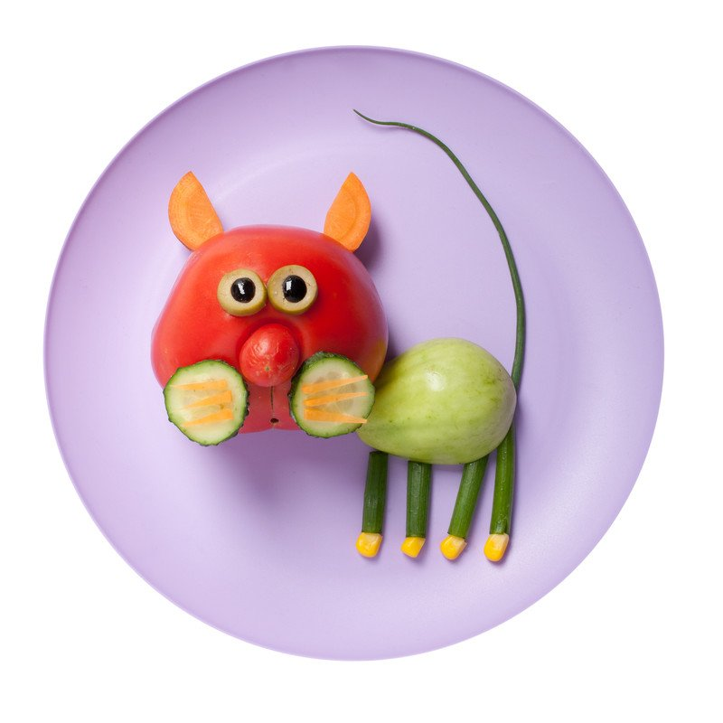
– odrobinę octu balsamicznego lub ciemnego sosu sojowego na źrenice
– wykałaczki
Wykonanie:
Z kawałków ogórka robimy tułów, a głowę z połówki pomidora. Dokładamy szczypiorkowo-kukurydziane nóżki i szczypiorkowy ogonek. Robimy uszka z kawałków marchewki. Najtrudniejszą rzeczą jest zrobienie kotkowi „wyrazu twarzy” bo w zależności od kształtu naszego pomidora-głowy może się okazać, że trzeba będzie go trochę naciąć, żeby ogórkowe „policzki” przylegały. Teraz już tylko robimy oczka z oliwki…. I nasz kotek gotowy!
Smacznego
2. Smok
Składniki:
2 kromki chleba masło ser żółty ogórek marchewka oliwka zielona oliwka czarna kawałek skórki z jabłka lub papryki 2 ziarnka kukurydzy Jak zrobić: Sprawa jest bardzo prosta - spójrz na zdjęcie i zainspiruj się! Twój smok może być zupełnie innym smokiem - możesz mieć znacznie lepszy pomysł.

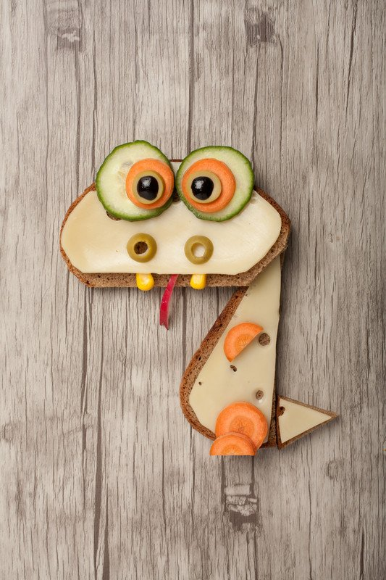

Ogórkowa dżdżownica
Plasterki ogórka można odrywać i kłaść na kromkę pieczywa. Ogórek może być oczywiście obrany ze skórki.

Składniki:
– ogórek
– 1/2 kostki twarogu
– 2- 3 łyżki śmietany lub jogurtu greckiego
– kilka rzodkiewek
– por
– koperek posiekany
– kawałek czerwonej papryki
– 3 ziarna pieprzu
– śmietana
– sól, pieprz
– liść sałaty
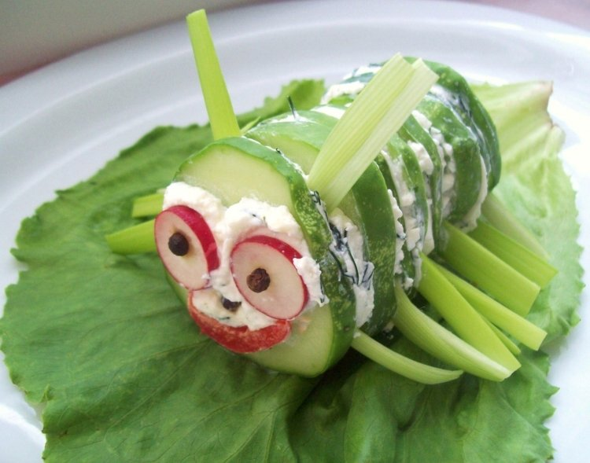
Ogórka pokroić w plasterki. Do twarogu dodać śmietanę, przyprawy i posiekane warzywa. Posmarować każdy plaster ogórka twarogiem, zlepić w dżdżownicę. Nogi robimy z pora pokrojonego w paseczki, oczy z plasterków rzodkiewki i ziaren pieprzu, uśmiech z kawałka papryki i nos z ziarenka pieprzu. Przyklejamy je do „twarzy” za pomocą odrobiny twarożku. Układamy na liściu sałaty.
Pamiętajcie o zachowaniu ostrożności przy posługiwaniu się nożem!Poproście o pomoc rodziców.
Życzę Wam smacznego i pozdrawiam serdeczne!
A.Włodarczyk

